Открытый урок русского языка по теме "Разделительный мягкий знак". 2-й класс
- Савдерова Елена Александровна, учитель начальных классов
Цели.
1. Создание условий для повторения правил употребления в словах разделительного мягкого знака через алгоритмизацию деятельности учащихся.
2. Развитие умения анализировать, способствовать развитию мыслительных операций, наблюдательности и орфографической зоркости.
3. Воспитывать уважительное отношение к родному языку, совершенствовать навыки общения.
Ход урока
I. Организационный момент.
Долгожданный дан звонок,
Начинается урок.
Быть должны у нас в порядке
Ручки, книжки и тетрадки.
- Проверьте, пожалуйста, готовность своих рабочих мест к уроку.
- Садитесь, пожалуйста.
II. Актуализация знаний.

На доске:
- иллюстрации: листья, платье, варенье.



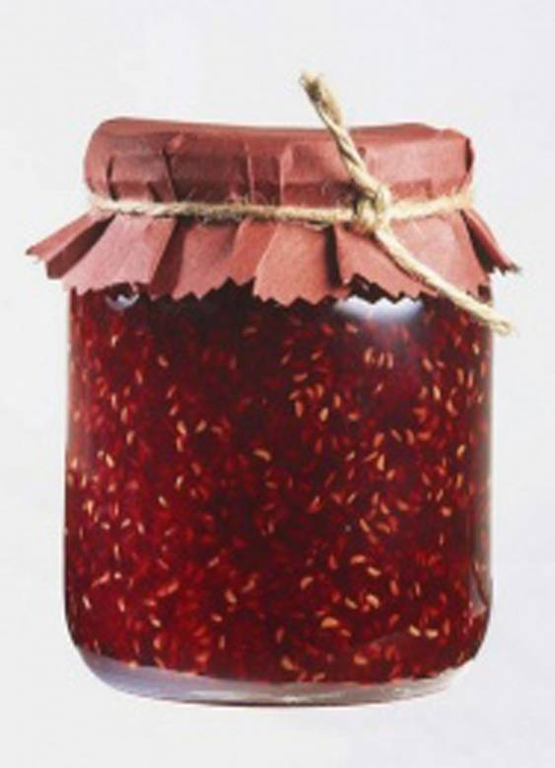
2) карточки со словами: варене – варенье
плате – платье } хаотично
листя – листья
(Рисунок 1)
- Рассмотрите иллюстрации на доске и назовите изображённые на них предметы.
- Выберите карточку с правильным написанием данного слова и прикрепите её под иллюстрацией. (Варенье, платье, листья)
- Все ли согласны с выбором ребят? (Да)
- Какое правило объединяет данные слова по написанию? (Написание слов с разделительным мягким знаком)
- Какова роль разделительного мягкого знака в словах? (Он показывает, что согласные и гласные звуки при произношении не сливаются)
- Объясните, почему же вы не выбрали эти карточки? (В них нет разделительного мягкого знака, и при произношении согласный звук сливается с гласным)
III. Самоопределение к деятельности.
- Кто догадался, какова тема нашего урока? (Слова с разделительным мягким знаком)
- В чём будем упражняться на урок? (В написании слов с разделительным мягким знаком)
- Молодцы! Вы абсолютно правы.
- Откройте, пожалуйста, тетради и запишите число. (26 февраля. Классная работа.)
На доске: прикрепить букву: ь.
IV. Работа по теме урока.
4.1. Работа с буквенным рядом
- Прежде, чем приступить к письменной работе, давайте вспомним, когда и где в словах мы пишем разделительный мягкий знак? (Разделительный мягкий знак пишется в середине слова после согласных перед гласными)
- Из буквенного ряда выберете те гласные буквы, перед которыми пишется разделительный мягкий знак.
На доске: а я у ю э е щ ё и ы
- Все ли согласны с таким выбором?
- Вспомните, почем эти буквы называют “особенными”? (Если стоят после разделительного мягкого знака, то обозначают два звука)
- А если после согласного? (Обозначают мягкость этого согласного)
4.2. Упражнение в написании слов с разделительным мягким знаком.
- Мы с вами вспомнили правило, когда пишется разделительный мягкий знак. А сейчас потренируемся в написании слов с разделительным мягким знаком для того, чтобы самим не допускать ошибок.
- К нам на урок пришёл хорошо известный всем герой мультфильма. Кто он? Догадайтесь. О себе он говорит так:
Друзья, открою вам секрет:
Мне без варенья жизни нет.
Для здоровья и веселья
Ем печенье, ем варенье.
- Кто же это?
На доске: появляется картинка Карлсона. (Рисунок 2)


- Карлсон желает проверить, насколько вы были внимательны и запомнили слова с разделительным мягким знаком, которые встретились в прозвучавшем стихотворении.
(Друзья, варенье, печенье, веселье, здоровье)
- Запишем эти слова. (1 уч.)
а) – Объясните написание разделительного мягкого знака в данных словах.
- Что показывает разделительный мягкий знак? (Что согласные и гласные звуки при произношении не сливаются)
- Обозначьте орфограмму.
б) - Определите количество букв звуков в словах: друзья, варенье.
(6 б., 6 зв.) (7 б., 7 зв.)
4.3. Работа над предложением.
а) - Устно составьте предложение с любыми из данных слов. (Ответы учащихся)
б) - Запишем предложение с комментированием: (1 уч.)
Карлсон пьёт чай с малиновым вареньем.
- Чем полезно малиновое варенье? (Ответы учащихся)
- Малиновое варенье – действительно используют как хорошее жаропонижающее и противовоспалительное средство; это очень хорошее лекарство от простуды.
Помимо этого, малиновое варенье предотвращает развитие раковых клеток; разжижает кровь.
Свежие ягоды малины – хорошо утоляют жажду и улучшают пищеварение. Это и хорошее жаропонижающее средство, а так же средство, предупреждающее развитие простудных заболеваний.
Отвар корней малины – назначают при аллергии.
А вот свежие листья малины – используют как хорошее ранозаживляющее средство (т.е. прикладывают к ранам). Видите, как много целебных свойств у малины.
в) - Синтаксический разбор предложения.
- Указать части речи над словами.
4.4. Физкультминутка.
Мы читали и писали
И немножечко устали,
Физкультминутку проведём
И все вместе отдохнём.
- Поиграем в игру “Бывает – не бывает”. Я буду предлагать вам различные высказывания. Если вы с ними согласны, то будете тянуться вверх, а если – не согласны, будете приседать. Готовы?
Ночью идёт дождь. (Тянутся вверх)
У слона есть крылья. (Приседают)
У охотника есть ружьё. (Тянутся вверх)
Ночью бывает радуга. (Приседают)
Варенье варят из ягод. (Тянутся вверх)
Жильё белки в дупле. (Тянутся вверх)
- Молодцы! Садитесь, пожалуйста.
- Какие слова с разделительным мягким знаком прозвучали в этой физкультминутке? (Ночью, крылья, ружьё, варенье, жильё)
- Молодцы! Все слова назвали.
4.5. Самостоятельная работа в парах.
а) – На ваших партах лежат две карточки. Рассмотрите их, прочитайте задание. Договоритесь между собой, кто с какой карточкой будет работать.
На партах: две карточки. (Рисунок 3)
- После выполнения заданий – обменяйтесь карточками и проверьте работу друг друга, оцените её.
б) - Давайте проверим, что же у вас получилось:
- первая карточка
- вторая карточка
- Что вы заметили при записи данных слов? (Во всех словах пишется разделительный мягкий знак)
- Объясните употребление разделительного мягкого знака.
- Что показывает разделительный мягкий знак? (Что согласные и гласные звуки при произношении не сливаются)
- Поднимите руку, кто выполнил задание без ошибок!
- Молодцы.
4.6. Работа с текстом (стр. 56)
а) - Откройте учебник на стр. 56.
- Прочитайте задание к упражнению № 9.
- Что требуется сделать в упражнении? (Списать текст, раскрывая скобки и вставляя буквы)
б) – Прочитайте текст упражнения. (1 уч.)
- О ком говорится в тексте? (О жуке)
- А знает ли кто–нибудь из вас, о каком именно жуке идёт речь в этом тексте? (О скорпионе)
На доске: картинка скорпиона. (Приложение 2)
в) Ученик: Скорпионы встречаются в южных районах нашей страны. Днём они скрываются под камнями, в расщелинах скал и только ночью выходят за добычей. Скорпионы быстро бегают. Питаются они насекомыми и паукообразными. Свою добычу скорпионы захватывают клешнями и убивают её уколом иглы, помещающейся на заднем конце брюшка. Именно здесь накапливается яд. Укол скорпиона может быть опасен и для человека.
г) - Вернёмся к тексту.
- На какие правила пропущены орфограммы в словах?
(Проверяемые безуд. гл. – живёт, костяной, стреляет;
написание слов с разделит. мягким знаком – ружьё, дробью, бьёт;
парный согл. в корне – обидчика)
д) – Спишите текст, раскрывая скобки и вставляя пропущенные буквы. Подчеркните орфограммы в словах.
е) – Кто уверен, что правильно выполнил задание, поставьте на полях знак уверенности (!), а те, кто сомневается в чём-либо - ?
На доске: знаки!?
- Кто поставил !?
- Кто поставил ??
- В чём сомневаетесь? (Разбор орфограмм)
4.7. Физкультминутка.
Как живёшь?
Вот так!
Как идёшь?
Вот так!
Как плывёшь?
Во так!
Как летишь?
Вот так!
Как бежишь?
Вот так!
Как шалишь?
Вот так!
Как сидишь?
Вот так!
V. Закрепление изученного материала. Тест. (Рисунок 4)

ТЕСТ.
1 уровень.
1.Найти и подчеркнуть слова с разделительным мягким знаком.
Хлопья, большой, шалунья, жильцы, жильё, льдина.
2. Прочитай предложения. Выпиши слова с разделительным мягким знаком.
Ночью разыгралась вьюга. Девочка шьёт куклам платья.
____________________________________________________________________________________________________________________________________
3. Выпиши слова с разделительным мягким знаком.
Коньки, медведь, воробьи, пальто, лагерь, картофель, счастье, обезьяна, вьюга.
__________________________________________________________________
2 уровень.
4.Прочитай. Вставь подходящие по смыслу слова с разделительным мягким знаком.
Охотник зарядил_____________________
С деревьев осыпались_________________
На верёвке сушится____________________
5. Прочитай. Выпиши слова с разделительным мягким знаком, разделив их черточками для переноса.
Без терпенья – нет уменья.
__________________________________________________________________
Повторенье – мать ученья.
__________________________________________________________________
Дружба крепка не лестью, а правдой и честью.
__________________________________________________________________
3 уровень.
6.Исправь ошибки.
Наша кожка мурка - бальшая шалунья. Папа принёс чючело воробя. Мурка схватила чючело.
Осталис от птичьки одни клочя.
- Чтобы проверить себя, насколько у вас сформирован навык написания слов с разделительным мягким знаком, предлагаю выполнить тест. (Раздать)
На столе: подписанные тесты.
- Тест содержит шесть заданий трёх уровней сложности.
1-ый уровень – базовый (обязательный для всех);
2-ой и 3-ий уровни – включают задания повышенной сложности.
Поэтому, задания 1-го уровня (это первые три задания) выполняют все обязательно. А из предложенных заданий 2-го и 3-го уровней вы выбираете те, с которыми, на ваш взгляд, вы успешно справитесь. А если вы справитесь со всеми заданиями теста, то будите просто МОЛОДЦЫ!
- Приступайте к выполнению заданий. (Прибл. 7 мин.)
VI. Домашнее задание.
- Ребята! Наш урок подходит к концу. Отложите, пожалуйста, тесты на край стола. Познакомьтесь с домашним заданием.
На доске: записать - стр. 56 упр. 8.
- Прочитайте задание к упражнению.
- Что требуется выполнить? (Раскрыть скобки: поставить, где нужно, разделительный мягкий знак)
- Есть вопросы по домашнему заданию? (Нет вопросов)
VII. Итог урока. Рефлексия.
1. - Давайте подведём итог урока.
– Чему учились на уроке? (Писать слова с разделительным мягким знаком)
– Поднимите руку те, кто считает, что он справился с этой учебной задачей.
– Какие вы молодцы! Сколько ребят подняли руки!
2. - Тогда помогите Карлсону. Ему надо было заселить дом словами с разделительным мягким знаком.
На доске: дом со словами (открыть). (Рисунок 5)

РУЖ  СОЛОВ  ПИС  КРЫЛ | Ь  Ь  Ь  Ь | Ё  И  МО  Я

- Проверьте, правильно ли выполнил это задание Карлсон? (Письмо – мягкий знак обозначает мягкость предыдущего согласного.)
- Давайте ещё раз напомним Карлсону, когда и где в словах пишется разделительный мягкий знак. (Пишется в середине слова после согласных перед гласными е, ё, ю, я, и)
- Что показывает разделительный мягкий знак? (Что согласный и гласный звуки при произношении не сливаются)
- Молодцы!
3. В тетради на полях покажите, с каким настроением вы уходите с урока.
На доске: смайлики. (Приложение 3)

- Спасибо за урок!
На оставшееся время –
Игра “Назови одним словом”
а) домики для пчёл (ульи),
б) мать, отец, дети (семья),
в) приспособления для сиденья (стулья),
г) снежная буря (вьюга),
д) то, без чего птица не улетит (крылья),
е) дружно маленькие точки строят дом себе на кочке; вырастет под сосной домик маленький, лесной (муравьи),
ж) мучное кондитерское изделие (печенье).

